中華民國網球協會 函
裝
訂
線
裝
訂
線
機關地址：10489台北市中山區朱崙街20號705室
電話：02-2772-0298 傳真：02-2771-1696
網 址：http://www.tennis.org.tw
受文者：
發文日期：107年1月4日
發文字號：網協字第1070000013號
速別：最速件
附件：

主旨：函請同意 貴屬 參加本會舉辦之「107年華國三太子盃全國網球積分錦標賽(N-1)暨全國青少年網球錦標賽(U18) (B-9公開級)」，請惠允准予公假登記參賽為禱，敬請 查照。

說明：
- 本賽會競賽規程業經教育部體育署107年1月3日臺教體署競(三)字第1060042895號函存署備查，訂107年2月3日起至107年2月11日止，假台北市內湖彩虹河濱公園網球場舉行。

- 本競賽規程已公告於本會網站，如須下載或查詢本會其他相關資料，請至網站中查詢。

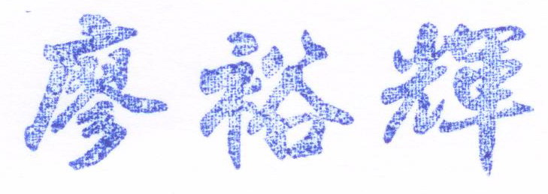
理 事 長

